***Estrutura de Dados***

Estruturas de Dados - Avaliação Bimestral N3

**ADS - AMS 4**

Prof: Carlos Veríssimo - [carlos.pereira70@fatec.sp.gov.br](mailto:carlos.pereira70@fatec.sp.gov.br)

Marcos Vinicius da Silva – [marcos.silva435@fatec.sp.gov.br](mailto:marcos.silva435@fatec.sp.gov.br)

Rodrigo Veloso - [rodrigo.goncalves10@fatec.sp.gov.br](mailto:rodrigo.goncalves10@fatec.sp.gov.br)

**Sumário**

1 – Resumo 2

1.1 Contexto 2

1.2 – Proposito 2

1.3 - Metodologia 2

1.4 Resultados 3

1.5 Conclusão 7

2.0 – Argumentação teórica 7

2.1 - Modelo de pesquisa 7

2.2 – Recursividade 8

2.3 – Arvore Binaria 8

3.0 – Link 8

# **– Resumo**

# **Contexto**

Este código em Java faz parte de um sistema que implementa uma estrutura de dados conhecida como "árvore binária de busca". Uma árvore binária de busca é uma estrutura hierárquica que organiza dados de maneira ordenada, seguindo a regra de que elementos menores são colocados à esquerda e elementos maiores à direita. O sistema apresenta a árvore por meio de uma interface gráfica utilizando a biblioteca Swing do Java.

# **– Proposito**

O objetivo deste código é criar uma aplicação interativa que permite adicionar, visualizar e buscar números em uma árvore binária de busca. Essa ferramenta é valiosa para fins educacionais, pois permite aos usuários compreenderem de forma visual o funcionamento dessa estrutura de dados. Além disso, oferece uma maneira prática de realizar operações em árvores binárias, tornando o aprendizado e a exploração dessa estrutura mais acessíveis e intuitivos.

# **- Metodologia**

**Implementação da Árvore Binária de Busca:**

O código utiliza a classe "ArvoreBinaria" para criar uma árvore binária de busca.

A árvore mantém os números inseridos organizados de acordo com as regras da árvore.

**Interface Gráfica Interativa:**

O sistema cria uma interface gráfica com botões para interação com o usuário.

Os botões permitem realizar diversas operações na árvore, como adicionar números, listar números em diferentes ordens e buscar números específicos.

**Operações Disponíveis**:

Adicionar Números: O usuário pode inserir números na árvore binária de busca através da interface.

Listar Números em Diferentes Ordens: A aplicação permite listar os números na árvore em ordem crescente, pré-ordem e pós-ordem.

Buscar Números: É possível realizar buscas na árvore para encontrar números específicos.

**Medição de Tempo de Execução**:

Durante o processo de busca binária, o código mede o tempo de execução da operação. Isso permite avaliar o desempenho do algoritmo de busca, fornecendo informações sobre sua eficiência.

# **Resultados**

* + - O programa permite que os usuários adicionem números à árvore binária de busca, garantindo que a propriedade da árvore seja mantida.

* + - Ao selecionar a opção ”Listar Números” os números podem ser listados em três ordens diferentes, permitindo que os usuários visualizem a estrutura da árvore e a ordem dos elementos.

**Em Ordem:**

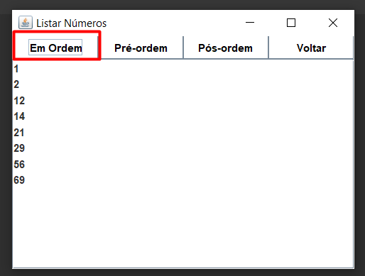

**Pré-ordem:**

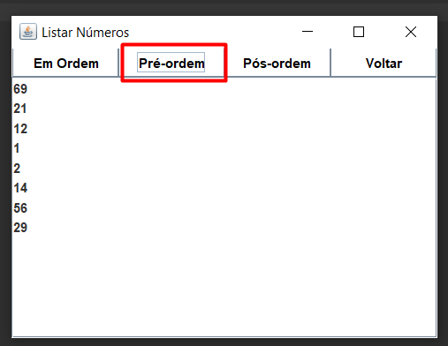

**Pós-ordem:**

* + - Ao selecionar a opção “Buscar Número” no menu principal a busca binária retorna se um número específico, fornecido pelo usuário, está presente na árvore.

* Ao finalizar, o usuario tem a opção de sair da aplicação ao selecionar o botão “Sair” que logo irá mostrar uma mensagem informando “Volte sempre!”.

# **- Conclusão**

Este código oferece uma implementação prática e instrutiva de uma árvore binária de busca, apresentada por meio de uma interface gráfica amigável. Além de tornar mais fácil a compreensão das estruturas de árvores binárias de busca, ele também disponibiliza uma ferramenta prática para realizar diversas operações nesse tipo de árvore. A medição do tempo durante a busca binária permite avaliar o desempenho do algoritmo, o que pode ser valioso em situações em que a eficiência é uma consideração importante.

# **– Argumentação teórica**

# **- Modelo de pesquisa**

O código ilustra o uso de dois métodos de travessia em árvores binárias, conhecidos como "pré-ordem" e "pós-ordem". Esses métodos de travessia são técnicas que permitem percorrer e examinar todos os elementos de uma árvore binária de forma organizada.

**Pré-ordem:** Na técnica de pré-ordem, o algoritmo começa pelo nó raiz da árvore, depois visita o nó esquerdo e, por fim, o nó direito. Esse processo é repetido recursivamente para todos os nós da árvore.

**Pós-ordem**: Já na técnica de pós-ordem, o algoritmo começa pelo nó esquerdo, seguido pelo nó direito e, por último, visita o nó raiz. Esse padrão também é aplicado de maneira recursiva a todos os nós da árvore. O método de pós-ordem é frequentemente usado para liberar a memória alocada para a árvore, uma vez que garante que os nós folha sejam liberados antes dos nós pais.

# **– Recursividade**

A recursividade é um conceito essencial na implementação de algoritmos relacionados a árvores binárias. Ela permite que uma função se invoque a si mesma para lidar com partes menores ou subárvores da árvore, simplificando a divisão de problemas complexos em problemas menores e mais acessíveis. A recursividade é aplicada nas funções de travessia da árvore, tais como enumeração em pré-ordem, pós-ordem e em ordem. Cada função recursiva atua em uma seção específica da árvore, realizando inicialmente o processamento dos nós à esquerda e, em seguida, combinando os resultados conforme necessário.

# **– Arvore Binaria**

Uma árvore binária é uma estrutura de dados composta por nós interconectados através de arestas, criando uma hierarquia. Cada nó em uma árvore binária pode ter, no máximo, dois descendentes, frequentemente denominados filho esquerdo e filho direito. A árvore começa com um nó especial chamado raiz, que serve como ponto de partida para acessar todos os outros nós na árvore.

Em uma árvore binária de busca, a ordem dos elementos desempenha um papel crucial. Elementos menores são colocados à esquerda da raiz, enquanto elementos maiores são posicionados à direita. Essa organização oferece uma maneira eficaz de realizar operações de busca, uma vez que em cada etapa podemos descartar metade da árvore, reduzindo a necessidade de comparações. A implementação de uma árvore binária de busca é ilustrada através da classe "ArvoreBinaria", que demonstra como os elementos são inseridos e percorridos de acordo com as regras estabelecidas para manter a propriedade de busca.

# **3.0 – Link**

Github: <https://github.com/RodrigoVeloso994/Estrutura-de-Dados-N3>

[https://github.com/Marcos03102004/Estrutura-de-Dados-N3](%20%20%20https://github.com/Marcos03102004/Estrutura-de-Dados-N3)